Департамент освіти і науки Київської обласної державної адміністрації
КНЗ КОР «Київський обласний інститут післядипломної освіти педагогічних кадрів»
Відділ освіти, молоді, спорту та зовнішніх зв’язків виконавчого комітету Пісківської селищної ради
Мигалківське НВО «загальноосвітня школа І-ІІІ ступенів – дитячий садок»

Обласний майстер-клас
для вчителів математики
з теми «Реалізація STEM-проектів на заняттях з математики»

 | Керівник: Шевченко Тетяна Миколаївна, учитель математики, географії та природознавства Мигалківського навчально-виховного об’єднання «загальноосвітня школа І-ІІІ ступенів – дитячий садок» Пісківської селищної ОТГ, учитель-методист

 | Координатор: Кравченко Дмитро Андрійович, завідувач відділу математики, фізики, астрономії  КНЗ КОР «КОІПОПК»



Основні питання роботи майстер-класу:
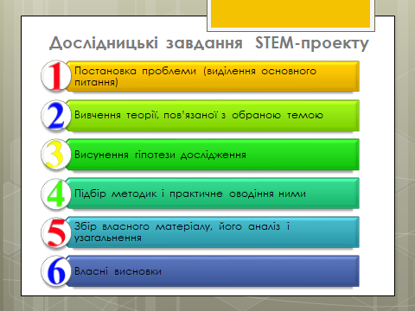
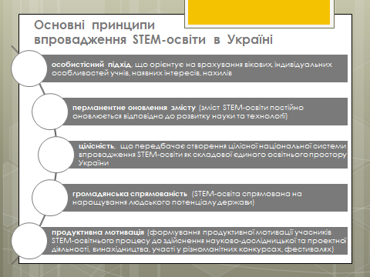
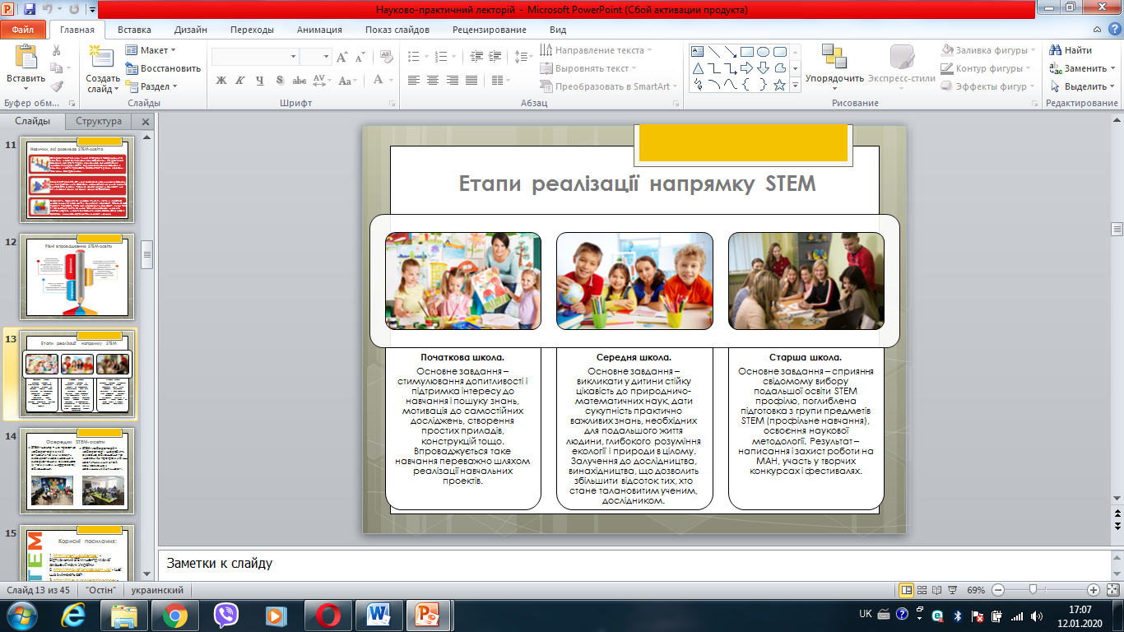
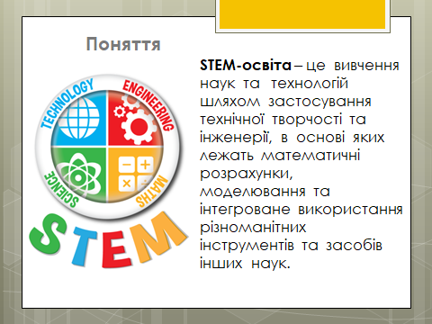

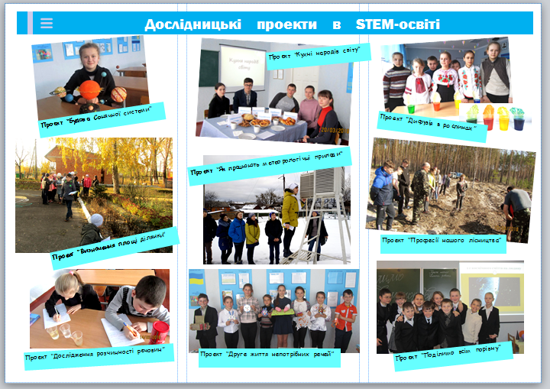

Список
учасників…(Додаток 3, серпень, з коментарями)

